**London varázstanoncoknak**

**csoportos városlátogatás**

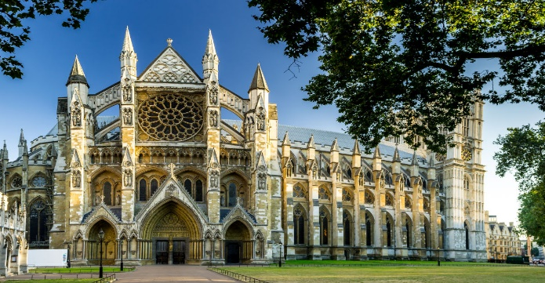

**2024. október 30 – november 02.**

(4 nap / 3 éjszaka)

**389.000 Ft-tól/fő**

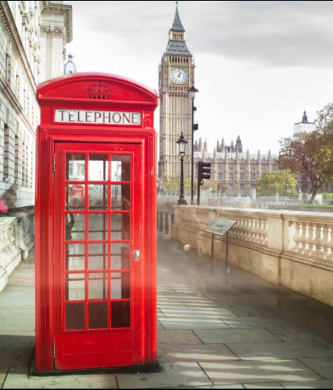

* **London nevezetességei**
* **Warner Bros. Studio Tour London – a Harry Potter filmek forgatási helyszínei és díszletei**
* **Fakultatív kirándulás Oxfordba**

**A részvételi díj az alábbi szolgáltatások árát tartalmazza**: utazás repülőgéppel Budapest – London – Budapest útvonalon, turista osztályon, 1 db kézipoggyásszal, valamint a program szerint légkondicionált autóbusszal,3 éjszakai szállás helyi besorolás szerinti háromcsillagos londoni szálloda kétágyas szobáiban, reggelis ellátás, a leírás szerinti programok belépőkkel, 48 órás londoni bérlet, mellyel korlátlanul használhatók a tömegközlekedési eszközök, magyar idegenvezető

**A részvételi díj nem tartalmazza:** fakultatív program,baleset-, betegség- és poggyászbiztosítás, útlemondási biztosítás.

**További részletekről érdeklődjék irodánkban!**